

Variáveis
O PHP trabalha a tipagem automaticamente, ou seja, se for um número inteiro que está na variável, ela será do tipo Int

Declaração
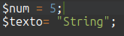

O tipo também pode ser mudado
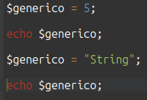

Condicionais

If
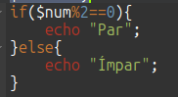

Outra sintaxe
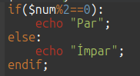

Switch Case

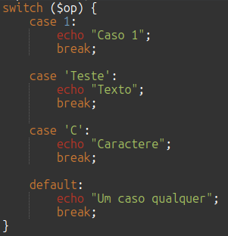

Loop

For
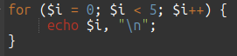

While
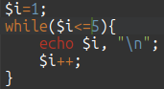

Do…While
